
FISICA IA-Departamento de Física-UNS
Para las carreras de Ing. Agronómica y Técnico Universitario
En Medio Ambiente (TUMA)
Profesor: Dr. Alfredo Juan

GUÍA Nº 5: MOVIMIENTO EN ROTACIÓN

1) Un motor de automóvil frena desde 3500 rpm hasta 1200 rpm en 2.5 s. Calcule a) su aceleración angular, que se supone constante, y b) el número total de revoluciones que da el motor en este tiempo.

2) En el parque de diversiones un carrusel a su velocidad de operación constante efectúa una rotación completa en 45 s. Dos niños están montados en caballos, uno a 3.0 m del centro del carrusel, y el otro, a 6.0 m. Calcule a) la rapidez angular y b) la rapidez tangencial de cada niño.

3) Una centrífuga de laboratorio opera con una rapidez rotacional de 12000 rpm.
a) ¿Qué magnitud tiene la aceleración centrípeta de un glóbulo rojo que está a una distancia radial de 8.00 cm del eje de rotación de la centrífuga?
b) Compare esa aceleración con la aceleración de la gravedad (g=9.8 m/s²).

4) Dos ruedas cilíndricas delgadas de radios R_{A}=30 cm y R_{B}=50 cm están unidas entre sí sobre un eje, que pasa por el centro de cada una, como se muestra en la figura. Calcule el torque neto sobre el sistema de las dos ruedas debida a las dos fuerzas mostradas, cada una con magnitud de 50 N.

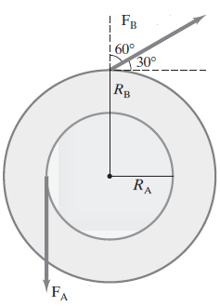

5) Dos fuerzas (F_{B}=20 N y F_{A}=30 N) se aplican a una regla de un metro que puede girar alrededor de su extremo izquierdo (ver figura). La fuerza F_{B} se aplica perpendicularmente en la parte media. ¿Qué fuerza ejerce el mayor torque: F_{A}, F_{B} o ambas la misma?

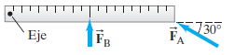

6) Dos masas cuelgan de una polea como se muestra en la figura (la máquina de Atwood). La polea tiene una masa de 0.20 kg, un radio de 0.15 m y un momento de fuerza constante de 0.35 Nm debido a la fricción que hay entre ella y su eje al girar. ¿Qué magnitud tiene la aceleración de las masas suspendidas si m₁= 0.40 kg y m₂= 0.80 kg? (Desprecie la masa de la cuerda.)
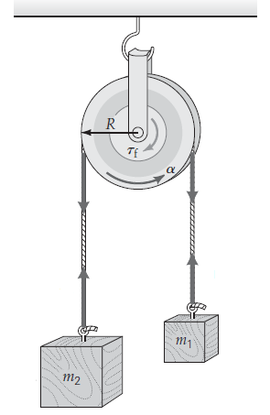

7) En una secadora de ropa, el tambor cilíndrico (con radio de 50.0 cm y masa de 35.0 kg) gira una vez por segundo.
a) Determine su energía cinética rotacional en torno a su eje central.
b) Si partió del reposo y alcanzó esa rapidez en 2.50 s, determine el momento de fuerza neto promedio sobre el tambor de la secadora.

8) Calcule las fuerzas F_{A} y F_{B} que ejercen los soportes A y B sobre el trampolín, cuando una persona de 52 kg está parada en su extremo libre. a) Ignore el peso de la tabla. b) Tome en cuenta la masa de 28 kg de la tabla. Suponga que el CG de la tabla está en su centro.
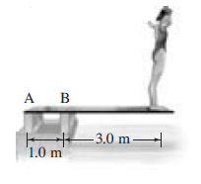

9) Calcule la fuerza F_{M} requerida por el músculo deltoides para mantener estirado el brazo mostrado en la figura. La masa total del brazo es 3.3 kg. b) Calcule la magnitud de la fuerza F_{J} ejercida por la articulación del hombro sobre la parte superior del brazo y el ángulo (con la horizontal) en que actúa.
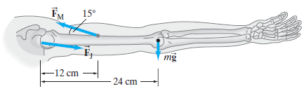

10) Un patinador tiene un momento de inercia de 100 kgm² con los brazos estirados, y de 75 kgm² con los brazos pegados al pecho. Si comienza a girar con una rapidez angular de 2.0 rps (revoluciones por segundo) con los brazos estirados, ¿qué rapidez angular tendrá cuando los encoja?

